Instytut Badań Edukacyjnych w Warszawie
i
Kujawsko-Pomorskie Centrum Edukacji Nauczycieli w Toruniu

zapraszają

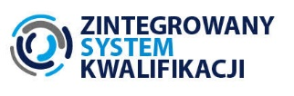
doradców zawodowych, pedagogów szkolnych i nauczycieli na seminarium:
Zintegrowany System Kwalifikacji (ZSK)
jako narzędzie pracy doradcy zawodowego, pedagoga szkolnego i nauczyciela

20–21 marca 2019 r. w Toruniu

Seminarium realizowane jest w ramach wdrażania Ustawy z dnia 22.12.2015r.
o Zintegrowanym Systemie Kwalifikacji.

Dzień 1: „Zintegrowany System Kwalifikacji – szansa dla edukacji i rynku pracy”
Dzień 2: „O Zintegrowanym Systemie Kwalifikacji w szkole”

W programie seminarium m.in.:

- Czym jest Zintegrowany System Kwalifikacji (ZSK) i dlaczego jest potrzebny?
- Co wprowadza Ustawa o Zintegrowanym Systemie Kwalifikacji?
- Jakie szanse i korzyści w edukacji i na rynku pracy daje ZSK?
- Jak wykorzystywać ZSK w szkole?

Celem seminarium, organizowanego w partnerstwie IBE z KPCEN w Toruniu jest pogłębienie wiedzy uczestników o ZSK, opracowanie propozycji konspektów lekcji poświęconych tej tematyce, zachęcających młodzież do świadomego budowania swojej ścieżki kariery edukacyjno-zawodowej z uwzględnieniem możliwości wynikających z funkcjonowania ZSK.

Uczestnictwo w seminarium jest bezpłatne.

Kontakt w sprawie szczegółowych informacji:
Marcin Wasiluk – m.wasiluk@ibe.edu.pl, tel. 785 500 569 – kwestie organizacyjne
Marzanna Bogacka – m.bogacka@ibe.edu.pl, tel. 573 444 579 – kwestie merytoryczne
Justyna Kopczyńska – justyna.kopczynska@kpcen-torun.edu.pl – zapisy
Informacja o miejscu seminarium zostanie przekazana zarejestrowanym uczestnikom.

SEMINARIUM ORGANIZOWANE W PARTNERSTWIE

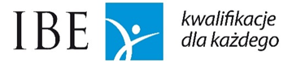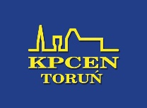

Seminarium realizowane jest w ramach projektu „Włączanie kwalifikacji innowacyjnych i potrzebnych społecznie do Zintegrowanego Systemu Kwalifikacji oraz ograniczenie barier w rozwoju ZSK przez wspieranie interesariuszy systemu na poziomie krajowym i regionalnym”

